保育所ニュース

院内保育所とは－働く女性が仲間を支え、はぐくむ大切な場所です。
２００４年に国立病院が独法移行後、院内保育所は第二共済の事業として(株)ピジョンに一括委託されました。それまでも院内保育所の位置づけは厳しいものでした。各施設で施設側と組合側、保護者、保育士さんからなる運営委員会という形で維持されていました。そこに働く保育士さんたちは賃金職員として雇用されている人と運営委員会雇用の人がいました。
しかし、長年の運動の中で少しずつ労働条件や賃金は上がっていき、働く職員を支える保育士さんたちもどこにも負けない保育所作りにと頑張ってきました。でも、保育所の財政状況は厳しく、運営委員会での財政活動にも大変な苦労がありました。みんなで定期的にバザーをしたり、いろんな物販活動にも取り組んでいました。子どもを預けている職員には負担も大きかったかもしれませんが、自分たちが保育所を支えているのだと言う自負もあったように思います。
女性が働き続けるにはいろんな障害があります。看護師の地位向上、医師・コメディカルの職員の中にも女性が多くなってきていることを考えれば、院内保育所の持つ意味は以前に増して大きなものになっていると言えます。働く女性を支え、子ども達を見守る保育士さんの助けが合ってこそ病院を支える人々が、安心・安全の医療を提供できることを決して忘れてはいけないのです。

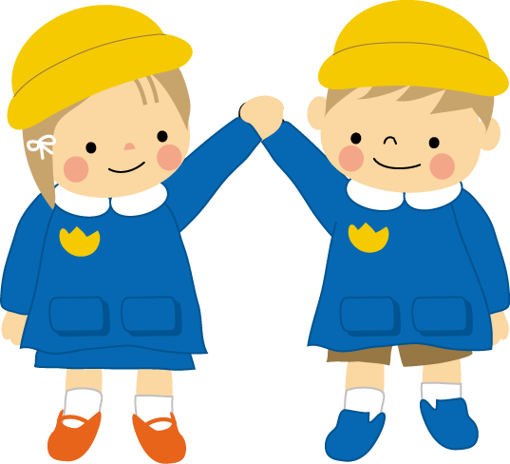
先日出された厚労省五局長通知にも『看護師等の離職を防止し、子育て期の看護師等も含めた様々な人材の活用を図るためには、医療機関等において(中略)院内保育所等の設置』また行政の取り組みとして『国は、子どもを持つ看護師等、女性医師を始めとする医療従事者の離職防止及び再就業を促進するため、医療機関に勤務する職員の乳幼児や児童の保育を行なう事業に対する支援を実施してきている』と書かれています。
人材確保は当然のことながら、働き続けることのできる職場づくりにも欠かすことができないのが院内保育所です。働く女性の２０人に１人が医療現場に働いていると言われる現在、女性の労働力が大きな位置を占めています。その働く女性を後から支えているのが保育所職員の皆さんなのです。

処遇改善要求の
ピジョン交渉が決まりました！！
12月11日（日）
各地方協代表による団体交渉です。
各保育所の要求を持ち寄りましょう！
要求書は裏面を参照してください

国立がん研究センターが今年度で共済組合の保育所事業から離脱（共済所属所の院内保育所を廃止）し、独自に業者を募り新たに契約することを打ち出してきました。
院内保育所はあくまでも直営でと言うのが私たちの基本方針です。一箇所一箇所個別に委託し、保育の質が保てるのか、そして雇用を守りきれるのかという大きな問題点があります。
全医労は委託元である厚労省第二共済組合と、がん研究センターに要請を行い、一方的な共済事業からの離脱と委託業者の変更を中止するよう求めています。
保育所の職員の雇用の安定と保育の質を確保するため、ともに声をあげていきましょう。
先に開催された女性集会では、共にたたかう決意と激励の気持ちを込めて、両保育所宛てのひとことメッセージをとりくみ、84人分の声が寄せられました。そのメッセージの一部を紹介します。
＊院内保育所があるから私たちは安心して働くことができます。
＊全国の仲間が応援しています。がんばれ！
＊院内保育所は安心して働ける｢砦｣です。
＊保育士さんは子ども達にとって、もう一人のお母さんです。
＊キャリアを踏みにじる行為は許せません。保育所を守るたたかいを強めましょう。
＊私たちが一丸となって結束しているからこそ、働く環境が守られているし、働き続けられます。切り離しに反対していきましょう。

